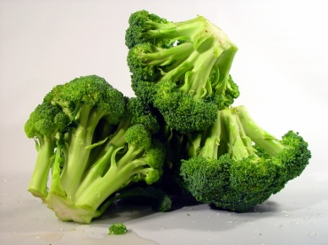
BROKOLICA

- pôsobí ako prevencia rakoviny hrubého čreva a celkovo zlepšuje trávenie
- posilňuje cievy, srdce a krvný obeh
- chráni pred infekčnými ochoreniami
- zrýchľuje metabolizmus bielkovín, sacharidov
- zlepšuje imunitný systém
- zmierňuje nervozitu a poruchy spánku

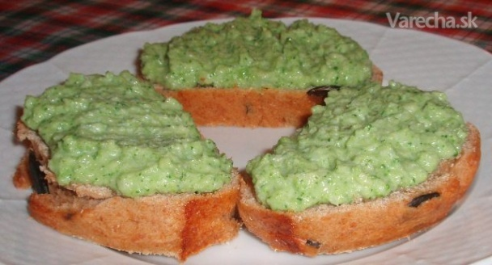

Brokolicová nátierka
Suroviny:
1 menšia hlávka brokolice, 2 strúčiky cesnaku, olivový olej, soľ, syr Bambino
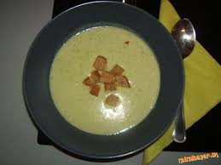
Postup:
Do jedného hrnca dáme variť vodu, do misky si pripravíme ľadovú vodu. Hlávku brokolice dôkladne umyjeme, očistíme a nakrájame na menšie kúsky. Kúsky vložíme do vriacej vody a necháme povariť 7 minút. Následne ich rýchlo preložíme do misky s ľadovou vodou a necháme vychladnúť. Po vychladnutí osušíme a dáme do mixéra. Pridáme roztlačený cesnak, syr bambino a soľ. Všetky suroviny spolu mixuje, kým brokolica nie je poriadne rozmixovaná. Počas mixovania pomaly prilejeme trochu olivového oleja, podľa chuti (0,5 dcl).

Krémová brokolicová polievka
Suroviny:
celá brokolica, 1 cibuľa, 3 zemiaky, mlieko, šľahačka, soľ, čierne korenie, štipku vegety, starý chlieb na krutóny
POSTUP:
Cibuľu nakrájanú na jemno si opražíme na oleji ( v hrnci), keď je akurát, pridáme umytú, na ružičky rozobranú brokolicu a spolu pražíme.
Asi po 5 minútach podlejeme vodou, osolíme a pridáme ošúpané zemiaky nakrájané na kocky. Spolu varíme, okoreníme a pridáme vegetu.
Keď brokolica a zemiaky dostatočne zmäkli, odoberieme z toho asi 3 naberačky vývaru, pridáme mlieko a šľahačku. Poriadne zamiešame. Vylejeme naspäť k brokolici a na chvíľu stiahneme z ohňa.
Tyčovým mixérom rozmixujeme celú zmes a podľa hustoty pridáme ešte mlieko.
Opäť vrátime na oheň a privedieme k varu.
Podávame s opraženým chlebíkom na kocky ( cruton ).

